SUCESSO

“São João – A Gente Faz” valoriza tradição cultural

Percurso com a jardineira e apresentações nos bairros foram novidades este ano
Publicado em: 26/06/2017 por William Castro
Fundação Cultural de Imperatriz
Compartilhe:
A Beira-Rio foi, durante o fim de semana, palco da programação do “São João – A Gente Faz”, realizado pela Prefeitura Municipal, através da Fundação Cultural de Imperatriz – FCI, com apoio do Governo do Estado do Maranhão (Foto: Dávila Henrique)
Durante três dias, a Beira-Rio foi palco da programação do “São João – A Gente Faz”, realizado pela Prefeitura Municipal, através da Fundação Cultural de Imperatriz – FCI, com apoio do Governo do Estado do Maranhão. A festa começou na sexta, 23, e acabou no domingo, 25. Todos os dias, às 16h, a Jardineira da Roça fazia a concentração na Praça da Cultura e saía em cortejo em direção à Avenida. À noite, apresentações de quadrilhas, bumba meu boi, shows e danças típicas animavam o público.
No primeiro dia, marcaram presença no tablado o grupo Africandê, a quadrilha Casa do Idoso, Boi Bem Querer, as quadrilhas, Junina Mete e Tira, Impera Junina, Junina Mensageiros e o apresentação de Erasmo Dibell.
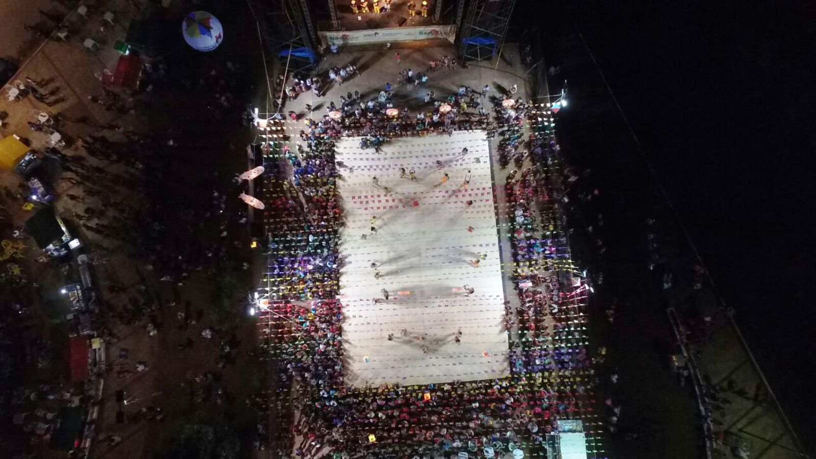
No sábado, a festividade continuou com as quadrilhas da APAE, Só Matutano, Junina Deus é Dez, Arrasta Pé, Cia Sotaque de Imperatriz, Boi da Mucuíba, Grupo Kizomba e show de Djalma Chaves.
Na terceira noite, se apresentaram Jô Peteleco a o repentista Francisco da Conceição. O último dia foi marcado por muita emoção durante o show “Nós-Destinos”, com os cantores imperatrizenses Ed Franklin, Lena Garcia, Zélia Grajaú e Zeca Tocantins. No final, eles convidaram ao palco o instrumentista Chiquinho França, que entoaram a música “Ave de Arribação”, homenageando Neném Bragança.
No domingo, a programação contou também com a apresentação do Batalhão Real, de Dona Francisca do Lindô – a homenageada da festa – Boi Vitória, Boi da Gameleira e as quadrilhas Racha Taboca, Junina Beijoqueiros e Junina Vai e Vem.

